Хлопчик-зірка і Долина Світла
Мета: розкрити сутність і призначення людини на землі, розуміння таких
життєво важливих понять як"добро","милосердя","співчуття","любов до
ближнього" – безцінних скарбів людської душі; через театралізоване дійство,
написане за мотивами відомої казки Оскара Уайльда "Хлопчик-зірка",щиро
подякувати односельцям, які не один рік допомагають і підтримують
добрі справи учнів школи.

Обладнання: казкові дерева, кущі( імітація лісу), стіл, лава, домашні речі;

презентації, авторські фотофільми ( Черешнюк І.О.), кліпи із YouTubе;

корзинки із булочками - "жайворонками"та листівки для гостей свята.
____________________

Сценарій – міні – фанфік (жанр: "у характері")
НЕ ВСЕ ЗОЛОТО, ЩО БЛИЩИТЬ
Ліс. Звуки природи. Спів пташок мр3
Презентація до казки ( 37 слайдів ) мр4
( Двоє бідних лісорубів - батько та син - поверталися додому) С №1
Батько (дивлячись на втомленого сина). Важко, синку, нам черствий хлібець дається. А що вдієш? Таке життя нам судилося. Яке є.
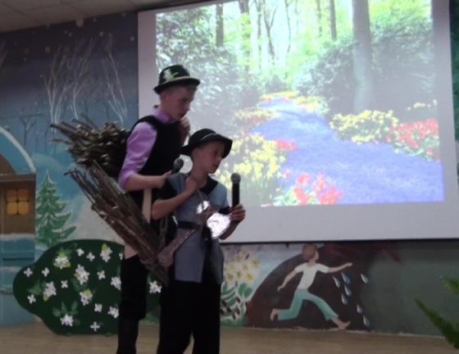
Син. Тату, а можна тебе запитати?
Батько. Так, синку, слухаю.
Син. Я увесь час думаю: для чого людина приходить у цей світ? Щоб помучитись, постраждати і безслідно піти у забуття? Який смисл у цьому всьому? У чому сенс життя?
Батько. Колись мій батько, а твій дід, розповідав мені таку легенду. Ось послухай. С №2
Цар звірів Лев десь почув, що найсильнішою істотою на Землі є нібито Людина, й зажадав помірятися з нею силою. Йде Лев, а назустріч йому — дитина. "Ти Людина?" — питає Лев. "Ні, я ще дитина і не скоро стану Людиною". Відпустив Лев дитину, пішов далі й зустрів сивого діда. "Ти Людина?" — запитав він. "Ні, я колись був Людиною, а тепер я старий дід". Відпустив Лев діда. Пішов далі й зустрів солдата. "Так, — відповів той, — Людина, а що ти від мене хочеш?" — "Давай силою поміряємося", — запропонував Лев."Давай, погодився солдат, — тільки ти відійди трохи назад, і ми з розгону кинемося один на одного.
Лев відійшов, розігнався, а тим часом солдат зняв з плеча рушницю, прицілився, вистрілив... і вбив Лева. Він поборов царя звірів. Він — найсильніша істота на Землі, бо він — Людина. С №3
Життя... Воно дивовижне, непередбачуване, гірке і солодке, одноманітне і барвисте, часом сумне чи радісне, але дивовижне й цікаве. А найголовніше (що дуже шкода) — дається один раз. С №4
Музика. Падає зірка. мр3
( Але поки вони отак спілкувалися, трапилося щось дуже дивне: прекрасна, надзвичайно яскрава зірка впала з неба. Вона ковзнула небосхилом поміж іншими зірками, і коли вражені Лісоруби повели за нею очима, їм здалося, ніби вона впала зразу ж за кущами верболозу лише за кільканадцять кроків від них).
Син. Ого! Надзвичайно яскрава зірка впала з неба!То неабиякий шмат золота, треба його знайти! С №5
(І що ж він побачили? На білому снігу справді сяяла золотом якась річ. Лісоруб підбіг, нагнувся, взяв ту річ і побачив, що тримає в руках згорнутий плащ із золотої тканини, дивовижно вишитий зірками. І він крикнув батькові , що знайшов скарб, який упав з неба, а коли той теж підбіг, вони присіли на снігу й почали розгортати плащ, щоб поділитися золотом. Та ба! У складках плаща вони не знайшли ні золота, ні срібла, ні взагалі будь-якого скарбу, а тільки мале дитинча, яке лежало і спало). С №6
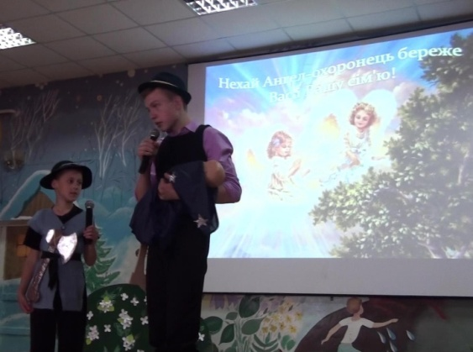
Син. Оце такий кінець нашим великим сподіванням. Немає нам з тобою щастя, бо хіба принесе щастя бідному дитина? Покиньмо її краще тут і ходімо своєю дорогою: адже ми люди бідні і не можемо відривати кусень хліба від рота, щоб дати чужому.
Батько. Ні, то було б лихе діло - залишити дитину, щоб вона замерзла тут , і хоч ми бідарі, і ротів у нас своїх повно вдома,а в горшках порожньо, я все ж візьму його - якось виглядимо.
(Злітаються ангели і танцюють)
Кліп."Ангел летит"
https://www.youtube.com/watch?v=zsNSariDRSk мр4

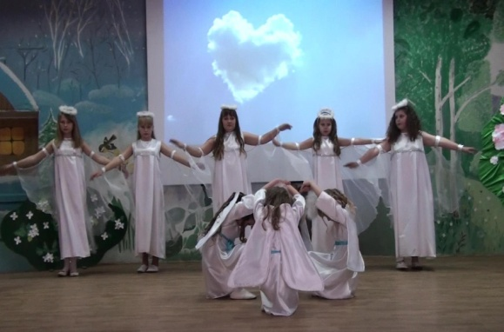

ПОСПІШАЙ РОБИТИ ДОБРО
Лісоруб, його дружина, діти ( хлопчик, дівчинка і Зірковий хлопчик) С №7
Дружина(сидить, похиливши голову на чоловіка і дивлячись, як граються діти). Гарні у нас діти ростуть, тільки хлопчик, якого ти знайшов, пихато себе веде, вбив собі в голову, що він - шляхетного роду і походить від Зірки; кривдить дітей і називає їх своїми слугами.
(Жебрак просить милостиню)
Жебрак. Доброго вам дня, добродії! А чи не знайдеться у вас шмат черствого хліба та кухоль джерельної води для немічного?
Лісоруб. Хоч самі небагаті, але є люди, яким ще гірше. Сідай, перепочинь, Господь заповідав ділитися, зараз винесу.
( Лісоруб виносить хліб і воду, намагається подати старцю, але Хлопчик-Зірка вибиває милостиню).
Хлопчик – зірка (кидає камінь у жебрака). Іди геть, каліко! Проси хліб десь в іншому місці і не попадайся, бридка потворо,більше мені на очі!
Лісоруб (обіймає хлопця ). Ми ж не вчинили з тобою так, як ти чиниш із тими, що зосталися на світі, мов билинка в полі, і ні до кого їм прихилитись.
Музика ( фон) мр3
Добро творити на землі в своїм житті спіши, С №8
Щоб кожен день іти у світ із сонечком в душі.
І для людей нести тепло, любові дивний цвіт, С №9
І ніжний промінь доброти нести у білий світ.
Тож розуміти інших вчись, розважливим рости, С №10
Не будь байдужим, добрим будь і слабших захисти.
( Хлопець відкидає руку батька)
Мати (гладить сина). І чому ти такий жорстокий з тими, що потребують співчуття? С№11
Добро творити не лінуйсь, у темряві світи.
Бо ти живеш поміж людьми, людина в світі ти!
Зважай, що ти — не пуп Землі, такий, як і усі. С №12
Тому для інших світлим будь і їм тепло неси.
І стане більше між людьми тепла і доброти.
Як світле сонечко живи, як сонечко світи!
http://krasotkina.com/вірші%20про%20життя/
( Хлопець відмахується від матері і біжить до дітей. Батьки хитають головою)
Фотофільм про волонтерство"Спешите делать добро"(шкільний)
https://www.youtube.com/watch?v=9r1BmRvD5co мр4

ПОТВОРНІ ВЧИНКИ - ПОТВОРНА ЗОВНІШНІСТЬ
Син Лісоруба (до сестри та Хлопчика – Зірки). Нещодавно я чув від дорослих, що десь далеко є Долина Світла, засіяна перлами, які можна діставати із землі , як звичайний камінець. Я б назбирав повні кишені коштовностей і ми б зажили краще,батьки б не так втомлювалися.
Хлопчик – зірка. Дурнувата мрія, гідна злидарів!
(Якось проходила селом одна бідна жебрачка. Її одіж була саме лахміття, а з босих ніг, зранених об гостре каміння шляху, сочилася кров; жаль було дивитися на ту страдницю. Натомившись, вона сіла під каштаном перепочити). С №13
Хлопчик – зірка. Гляньте! Он під гарним зеленим каштаном сидить брудна старчиха. Ходімо проженемо її звідти, бо вона така відразлива, що на неї гидко дивитися
(Він підійшов до жебрачки ближче і став кидати в неї камінцями та насміхатися, і вона з жахом дивилася на нього і не могла відвести погляду. І коли це побачив Лісоруб, що обтісував колоди на току неподалік, то підбіг і став дорікати йому )
Лісоруб. У тебе й ,справді, кам’яне серце, і не маєш ти милосердя, бо що поганого заподіяла тобі ця сердешна жінка, що ти знущаєшся з неї?
(Хлопчик-зірка весь спаленів від гніву, тупнув ногою)
Хлопчик – зірка.А хто ти такий, щоб питати мене, чого я так роблю? Я тобі не син і не повинен коритися тобі.
Лісоруб. То правда, що не син,але ж я тебе пожалів, коли знайшов у лісі.
( Дружина Лісоруба клопочеться біля жебрачки)
Жебрачка. Чи правду ти сказав, що знайшов цього хлопця в лісі? І відтоді минуло десять років, чи не так?
Лісоруб. Так, я знайшов його в лісі, і це ,справді, було десять років тому.
Жебрачка. А які речі були при ньому тоді, як ти його знайшов? Чи не було в нього часом на шиї бурштинового намиста? І чи не був він закутаний у золотий плащ із вигаптуваними по ньому зірками?
Лісоруб. Саме так( він витяг плащ та бурштинове намисто зі скрині й показав їх жінці).
Жебрачка (плачучи). Це він, мій синочок, якого я загубила в лісі. Благаю вас, покличте його негайно, бо я обійшла весь світ, шукаючи його.
Лісоруб. Іди до хати, там на тебе чекає твоя мати.
(Хлопчик-зірка, сповнений великою радістю й подивом, убіг до хати, та коли побачив ту, що чекала на нього в хаті, він презирливо зареготав )
Хлопчик – зірка. Ну, а де ж моя мати? Я тут не бачу нікого, крім цієї бридкої старчихи.
Жебрачка (плачучи). Я - твоя мати.
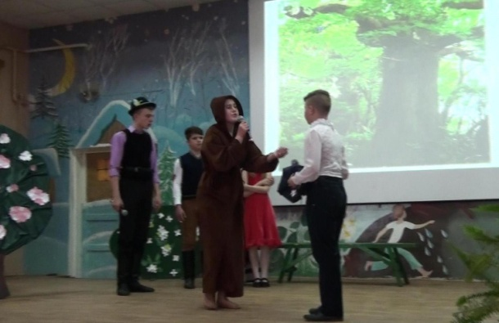
Хлопчик – зірка. Ти збожеволіла, як ти можеш казати таке! Ніякий я тобі не син, бо ти - бридка старчиха в лахмітті. Тож тікай звідси, і щоб я більше не бачив твого бридкого обличчя!
Жебрачка (плачучи). Ой, синочку мій! Невже ти й не поцілуєш мене на прощання? Я ж стільки натерпілася мук, доки відшукала тебе!
Хлопчик – зірка. Нізащо, - адже на тебе навіть бридко глянути, і я радніше поцілую гадюку чи жабу-ропуху, ніж тебе.
(Тоді жінка встала і поплентала, обливаючись гіркими сльозами, до лісу, а Хлопчик-зірка, побачивши, що вона пішла, зрадів і побіг гратися зі своїми товаришами).
(Тієї ж миті, як ті побачили його, вони стали глузувати з нього)
Син Лісоруба.Та ж ти бридкий, як ропуха, і відразливий, як гадюка!
Донька Лісоруба.Тікай звідси геть, бо нам гидко гратися разом з такою потворою, як ти.
(Хлопчик-зірка задумався )
Хлопчик – зірка. Що це вони кажуть? Ану піду я до кринички й погляну на себе у воду, і вона скаже мені, що я гарний. С №13
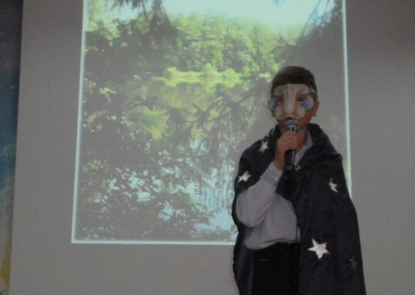
(Він пішов до кринички і глянув у воду, але що ж він побачив! Обличчям він став схожий на жабу, а тіло його вкрилось лускою, як у гадюки. І він кинувся обличчям у траву і заридав)
Хлопчик – зірка. Це, певне, така мені кара за мій гріх. Адже я відмовився від рідної матері й прогнав її геть, я посоромився її і вчинив жорстоко з нею. Тепер я піду й шукатиму її по всьому світу і не знатиму спочинку доти, доки не знайду її.
Музика ( фон) мр3
Голос диктора. Не ображайте, діти, матерів! С №14
Не заставляйте плакати від болю!
Нехай лунає мами тихий спів... С №15
Їй не ускладнюйте нелЕгку долю.
Хай мамі сняться радіснії сни, С №16
Нехай гордиться сином та дочкОю.
Не додавайте в коси сивини, С №17
Нехай подовше бУде молодою!
Любонька http://stihi.ru/2011/11/18/995
Пісня "Тільки мама"( брати Радченки) гітара
Фотофільм "МАМА" (шкільний) мр4

ВІДШУКАЙ СКАРБ СВОЄЇ ДУШІ В ДОЛИНІ СВІТЛА
Хлопчик – зірка (обідраний). Мамо, матусенько! Де ж ти!? С №18
( Хлопчик лягає спати на купу листя)
Голос диктора. Отак три роки блукав він по світу і ніде ніколи не зустрів ні любові, ні доброзичливості, ані милосердя; весь світ повівся з ним так само жорстоко, як він чинив у дні своєї гордині.
Аж на четвертий рік хлопцю неабияк поталанило: він дістався до Долини Світла, про яку колись чув від дітей у селищі, але як не намагався ступити на неї, якась невідома сила не пускала його, наче хтось штовхав назад.
Хлопчик – зірка. Господи, змилуйся! Пошли живу душу!
( Чує за спиною шурхотіння )
Хлопчик – зірка. Кроте, скажи, будь ласка, ти моєї матусі не бачив?
Кріт. Може, й бачив, але тобі не скажу!
Хлопчик – зірка. Я вже четвертий рік блукаю, втратив усяку надію. Допоможи!
Кріт. Якщо зможеш перейти цю Долину, то вона сама знайдеться!
Хлопчик – зірка. Я не знаю як!
Кріт. Ось тут я тобі не помічник! Думай! А краще – відчувай! Твоє серце – твій порадник!
( Кріт зненацька зникає, залишивши розгубленого хлопця)

ДОПОМОЖИ І ЗНАЙДЕШ ДРУЗІВ
(Чується плач)
Хлопчик – зірка. Хто тут так гірко плаче? С №19
Квіточка. Це я. Мене оточили злі колючки-бур'янці , мені важко дихати, я гину.
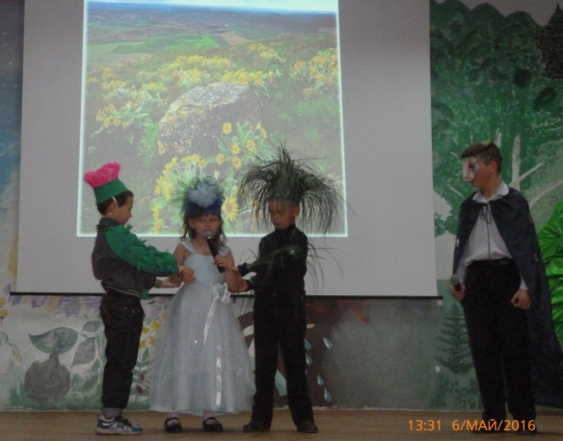
Хлопчик – зірка. Чим я можу допомогти? Бачу, тобі гірше, ніж мені!
Квіточка. Я б хотіла вільно рости, але ти такий обідраний, що вряд чи зможеш побороти хащі й винести мене на сонечко!
Хлопчик – зірка. Я дуже хочу тобі допомогти і спробую це зробити!
( Хлопець через бур'ян дістається до квіточки і виносить її на сонце)
Квіточка. Дякую за порятунок! На нашій Долині інколи трапляються будяки!
Хлопчик – зірка( озирається). Я що, на Долині Світла?
Квіточка. Так. Тут усі про все знають і про твою біду теж! Головне не падати у відчай, мати друзів! Я – твій вдячний друг! Мої друзі – твої друзі!
Музика мр3
( Вибігають інші квіточки )
Квіточка 2
Поглянь уважно, світ такий, як казка! С №20
У пахощах, у звуках, в кольорах.
Від сонечка до нас струмить любов і ласка, С №21
Земля, як у віночку, вся в квітках!
Квіточка 3
Відчуй нарешті запахи чарівні, С №22
Що від землі ідуть, від квітів і від трав.
А поять нас струмки й джерела дивні... С №23
Я хочу, щоб ти серцем це ввібрав!
Фотофільм "Краса врятує світ"(шкільний) мр4
( "NEW Самоцветы" "Как прекрасен этот мир"
https://www.youtube.com/watch?v=tW5v5Xp2Ung)
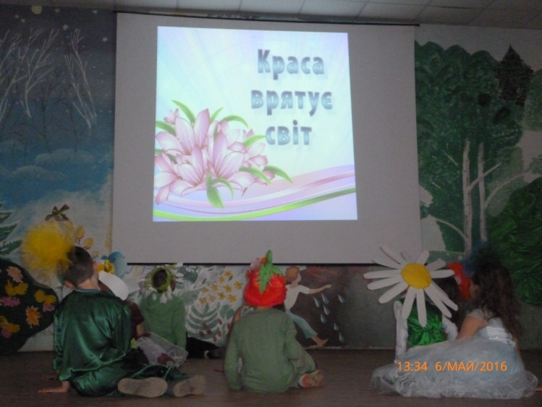

ЗІГРІЙ І ВІДЧУЄШ ТЕПЛО
Хлопчик – зірка. Дякую, мої щирі друзі!
Почув я пісню пташки на світанні
І звуки лісу, поля і небес.
Яка гармонія! Яке міцне єднання
Краси і щастя, радості й чудес!
Звуки природи. Грім. Дощ. С №24 мр3
( Виє вітер, темніє, стає холодно. Хлопець трясеться, морщиться. Сідає під деревце. Починається злива. Чує, щось сопе, бачить лисичка ).
Хлопчик – зірка. Лисичко, чому ти мокнеш? Де твоя нірка?
Лисичка. Я лапку підвернула, ходити не можу. Замерзла, сили немає холод пережити!
Хлопчик – зірка. Бідненька. Візьми мою хиленьку, не зовсім суху, одежину!
( Знімає сорочку)
Лисичка. Але ж і ти замерз!
Хлопчик – зірка. Не біда!У мене ж нічого не болить, хоч я і потвора!
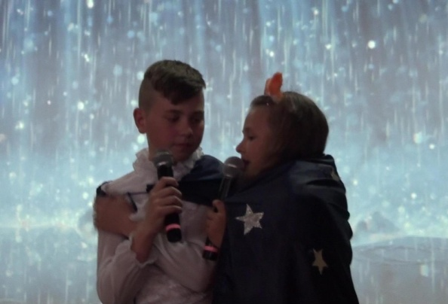
Лисичка. Ні! Ти світлий, люди з такою душею прекрасні!
Правда в світі є дуже проста:
сонце землю теплом зігріває.
А людину – її доброта,
і любов у житті прикрашає.
Мати такого друга – велике щастя. Давай зігріємося!
Хлопчик – Зірка. Давай! А як?
Лисичка. Подаруємо одне одному теплу посмішку і на душі стане тепліше!
( Посміхається)
(Хлопчик – Зірка – їй у відповідь;
закінчується дощ і виходить сонечко) С №25,26
Хлопчик – зірка. Ніколи б не подумав, що посмішка друга може подарувати тепло і навіть зупинити негоду! С №27
Лисичка.
Ах, посмішка — не так уже й багато…
Подумаєш, всміхнувся, та й усе.
А в когось на душі від цього свято, С №28
Когось вона до сонечка несе.
Хлопчик – зірка.
Підносить вгору, до вершин, високо…
Лиш посмішка, а творить чудеса. С №29
То ж поміча її не тільки око,
Але й душа. І квітне скрізь краса.
Лисичка.
А на душі стає і затишно, й спокійно, С №30
Вона несе і щирість, й доброту.
І виростає радість вже подвійно,
Як хтось дарує посмішку просту.
Хлопчик – зірка.
То ж не скупіться, усміхніться щиро. С №31
Нехай вона, як маківка цвіте.
І буде більше радості і миру —
Усім проблемам рішення просте.
http://krasotkina.com/вірші/Посмішка.html

Наталія Май "Пісня на добро" мр3

Кліп"Україна – це ти" мр4
https://www.youtube.com/watch?v=076EyPEVWuU

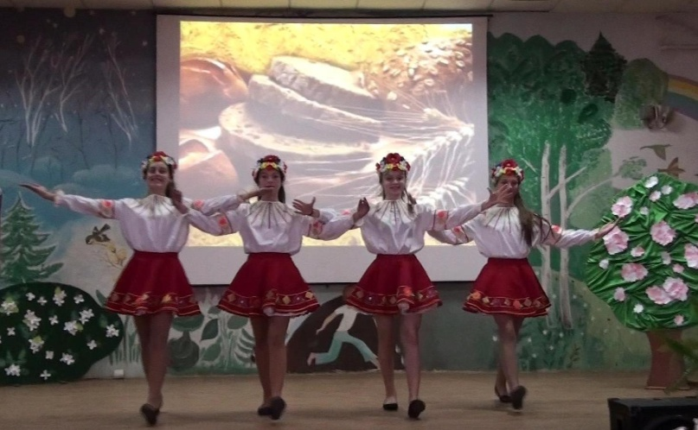
ПОДІЛИСЬ ОСТАННІМ І НЕ ЗАЛИШИШСЯ ГОЛОДНИМ

Хлопчик – зірка. Колись я проганяв жебраків,не відчуваючи їх голоду, шпурляв камінням у немічних і беззахисних, погордо ставився до людей, які мені врятували життя; повільно перетворювався на потвору! Скільки ж років мені випало йти через Долину Світла, щоб знову відновити людську подобу?

Думки рояться в голові, гудуть, мов бджоли, а шлунок наполегливо нагадує про голод. (дивиться під ноги) Горішок…( нахиляється і бере). С №32

Білочка. У тебе горішок? Мабуть, смачненький!(облизується і ковтає слину). Не хочеш поділитися? С №33

( Хлопець мовчки віддає білочці знахідку)

Білочка. А ти не голодний?

( Хлопець заперечливо махає головою і ковтає слину)

Білочка. Зрозуміло, віддав останнє, а сам зараз знепритомнієш від голоду.

Зачекай, зараз повернуся.

Музика(фон) мр3

( Білочка, Квіточка й Лисичка приносять цілу корзину їжі)

Квіточка. Смачного, любий лицарю! С №34

Лисичка. Добро і розуміння повертаються сторицею!

Білочка. Якщо є щедрість, то немає голоду.

Хлопчик – зірка

Ще мить тому була душа в імлі,

Здавалося, що не було й надії.

І раптом світло стало на землі,

І повернулись радощі та мрії.

Велику силу має співчуття, С №35

І як повітря нам воно потрібне.

Це надзвичайно щире почуття,

Якщо не золоте, то срібне.

http://krasotkina.com/вірші/Співчуття.html

Пісня "Ты, да я, да мы с тобой" мр3

+(авторський фотофільм) мр4

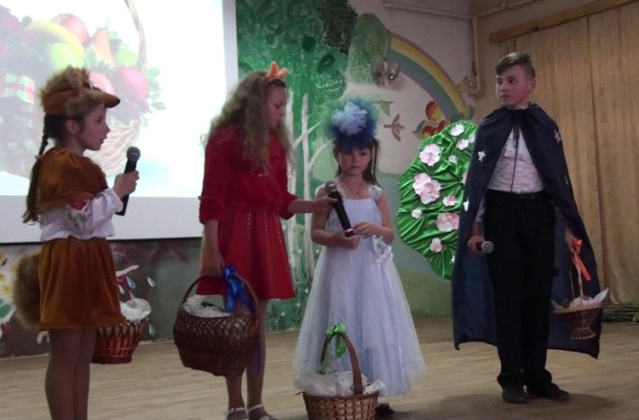

УСВІДОМ, ЩО ДЛЯ ЛЮДИНИ НАЙЦІННІШЕ І НЕ БУДЕШ ВТРАЧАТИ

НАЙДОРОЖЧЕ

Щирість. Не дивуйся, істина проста: С №36

Якщо в душі панує доброта,

То друзів скрізь знайде вона!

Хлопчик – зірка. Виходить, що доброму скрізь добре?!

Щирість. Виходить, що добрий – вродливий, бо доброта – краса душі.

Хлопчик – зірка. А ви хто?

Щирість. Та, що не кривить душею, живе в злагоді з совістю відкрито і чесно.

Хлопчик – зірка. Щирість. Дякую за щиру розмову, але мені потрібно поспішати. Я хочу якнайскоріше знайти матусю.

Щирість. Усьому свій час. Ти знайшов перлини Долини Світла?

Хлопчик – зірка. На жаль, поки що жодної.

Щирість. Ось коли усвідомиш, що знайшов, тоді і з матусею зустрінешся.

Хлопчик – зірка. Підкажіть, будь ласка, де їх шу-ка-ти…

(Щирість зникає)

Обійшов майже всю Долину,але жодної перлини …Що ж робити? С №37

Старенький гриб. Заспокоїтися і не впадати у відчай. Я – Гриб старенький, давно живу на світі, багато бачив, ще більше чув.

Хлопчик – Зірка. Ви все життя прожили у Долині ,мабуть, знаєте про перлини Світла.

Старенький гриб. Люди їх по – різному називають. Чим довший пошук, тим нижча їх цінність.

Хлопчик – зірка. Тобто, якщо я все життя їх шукатиму, то вони перетворяться на звичайні камінці?

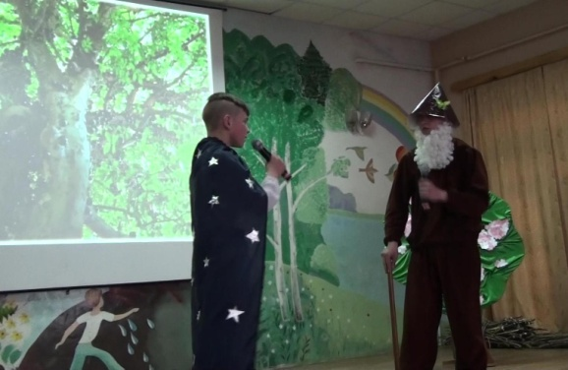
Старенький гриб. Для чого шукати те, що живе в кожній людині? Долина Світла тільки допомагає усвідомити цінність…

Хлопчик – зірка. …Людських чеснот!

Старенький гриб. Саме так. Це скарби людської душі, вони – безцінні і вічні…

Хлопчик – зірка. Я вам дуже вдячний за науку.

Старенький гриб. Не розгуби перлини, які знайшов у Долині Світла!

( Виходить світло Душі і ангелики зі свічечками )

"Свет"("Взрослые и дети - 2014. 27.05.2014") мр4
https://www.youtube.com/watch?v=Kddx6VSoKoU
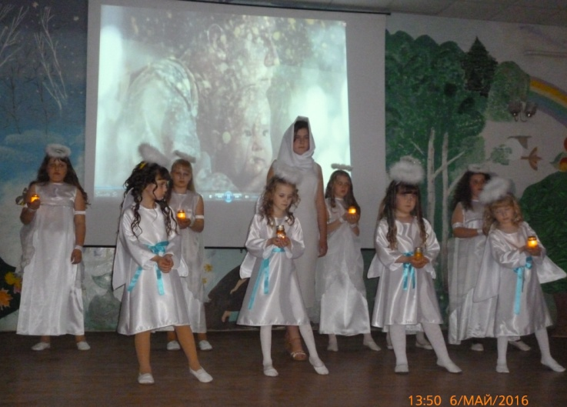

Світло Душі (до Хлопчика – зірки).
Чим більше світла людям подаруєш,
То тим світлішим у житті стаєш.
Як жити, що робити — не мудруєш,
Бо рівною дорогою ідеш.
Й добром наповнені твої бажання,
Любов у серці сонечком зорить.
Словами зігріваєш без вагання,
Наповнюється щастям кожна мить.
І в тому світлі всім приємно бути,
Воно дає надію і тепло.
Хлопчик – зірка. Матусю! Як я довго шукав тебе! Я все зрозумів.
Лісоруб.
Треба істину просту збагнути,
Щоб легше жити нам усім було.
Дружина Лісоруба.
І все це з себе треба починати,
Зорю в своєму серці засвітить.
Квіточка.
І зла нікому в світі не бажати,
В душі добро навіки поселить.
Лисичка.
Давайте людям світло дарувати,
Любов, повагу і тепло нести.
Білочка.
Добром в країні ниву засівати
І світлою дорогою іти.
Хлопчик – зірка.
Даруймо світло, станемо світліші,
Пора в душі нам зірку засвітить.
І будемо ми кращі і добріші,
І буде легко всім у світі жить.
Фінальна пісня "Подари улыбку миру" мр3
Кліп "Подари улыбку миру"
https://www.youtube.com/watch?v=Kc--Zx5hgS8 мр4

Список використаних джерел
1.Красоткіна Надія. Вірші. Електронний ресурс. Режим доступу:
http://krasotkina.com/вірші/Людина%20починається%20з%20добра.html

2.Уайльд Оскар. Хлопчик-зірка. Електронний ресурс. Режим доступу:
http://narodna-osvita.com.ua/1183-oskar-uayld-hlopchik-zrka-chitati-onlayn-storya-stvorennya.html

Стаття – відгук: http://ponu.dp.ua/announcements/1253-180516-hasten-to-do-good-deeds.html
